# Guide du stagiaire

Cette formation est obligatoire pour la délivrance du badge d’accès pour toutes les personnes amenées à entrer sur le site Orano Tricastin et doit être renouvelée tous les 3 ans. Elle est proposée en e-learning pour une durée de 1h environ avec un même module de formation pour la formation initiale et recyclage.

Vous avez 15 jours, à compter de la date de début indiquée dans votre mail de connexion, pour terminer votre formation. Mais attention, vous devez **IMPERATIVEMENT LA REALISER AVANT LA REMISE DE VOTRE BADGE D’ACCES** (avant le jour de votre arrivée sur site).

Voici quelques conseils pour le bon déroulement de votre formation :

* Lisez avec attention chaque partie et soyez attentif à la formation
* Prenez le temps de la réflexion
* Répondez bien à chaque quizz



**A LA FIN DE LA FORMATION, VOUS SEREZ SOUMIS A UNE EVALUATION FINALE SOUS FORME DE QCM**

*Il est conseillé* ***de prendre des notes durant la formation*** *et de revenir en arrière autant de fois que nécessaire en cas d’incompréhension.*

*Vous aurez droit à deux tentatives,* ***en cas d’échec aux 2 tests****, il faudra* ***contacter votre entreprise pour procéder à une nouvelle inscription.***

1. **Connexion à la plateforme**
2. Pour les salariés Orano CE Tricastin, Orano DEM Tricastin, LEA Pierrelatte et Orano CE Malvési :

Le mail de convocation reçu indique :

* + votre login (identifiant de connexion)
  + un lien pour activer votre compte (à effectuer avant votre première connexion)
  + votre mot de passe
  + le lien de la plateforme

Vous allez devoir réaliser deux étapes pour pouvoir accéder à la plateforme :

Etape 1 : Cliquez sur le lien pour activer votre compte.

Etape 2 : rendez-vous sur la plateforme : [**https://orano.the-mooc-agency.com/login**](https://orano.the-mooc-agency.com/login)

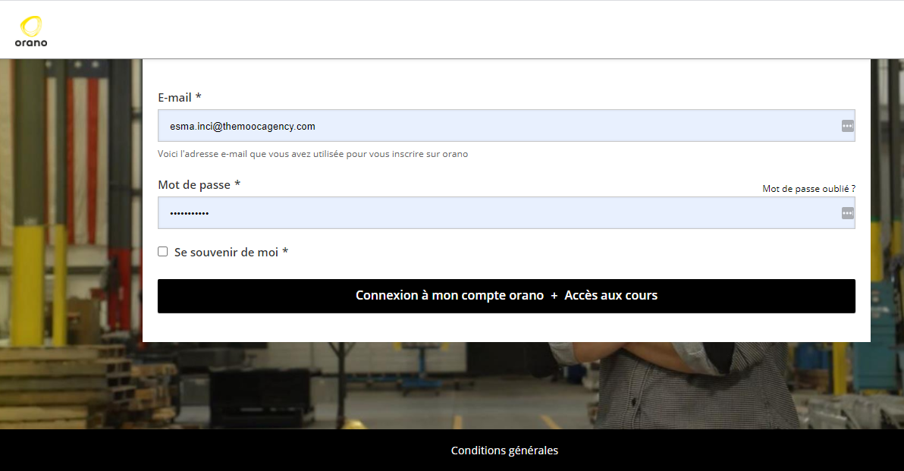

Inscrivez votre login et votre mot de passe dans les cases correspondante, puis appuyez sur « Connexion à mon compte ».

1. Pour les salariés appartenant à une entreprise extérieure

Le mail de convocation reçu indique :

* + votre login (identifiant de connexion)
  + un lien pour activer votre compte (à effectuer avant votre première connexion)
  + un lien pour définir votre mot de passe
  + le lien de la plateforme

Vous allez devoir réaliser trois étapes pour pouvoir accéder à la plateforme :

Etape 1 : Cliquez sur le lien pour activer votre compte.

Etape 2 : Cliquez sur le lien pour définir votre mot de passe.

Etape 3 : rendez-vous sur la plateforme : [**https://orano.the-mooc-agency.com/login**](https://orano.the-mooc-agency.com/login)



Inscrivez votre login et votre mot de passe dans les cases correspondante, puis appuyez sur Connexion.

1. **Accès à la formation**

Vous accédez à la plateforme :

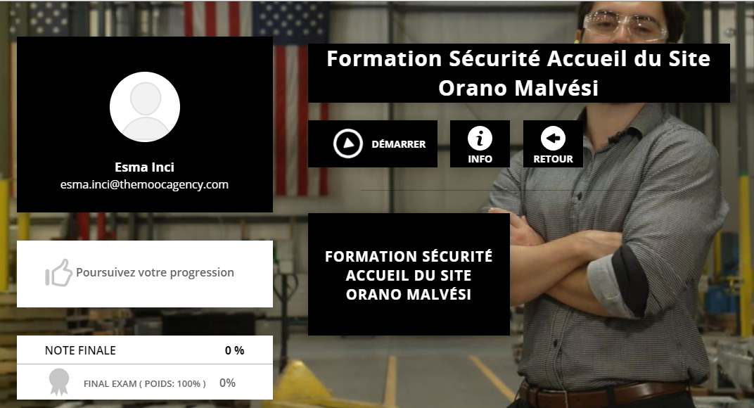

Cliquez ici

Vous pouvez maintenant accéder à la formation.

Il est indispensable de compléter l’attestation sur l’honneur pour avoir accès au module de formation.

NB : n’oubliez pas de mettre le son sur votre appareil.

Après avoir finalisé votre formation, cliquer sur suivant pour compléter l’évaluation à chaud.

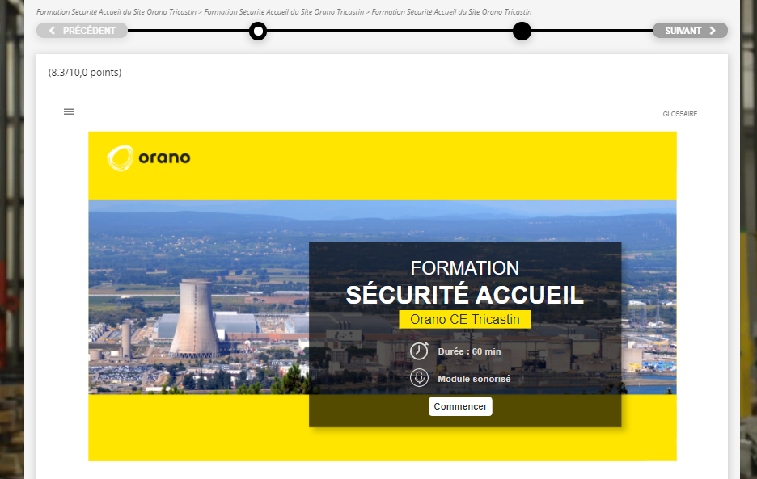

1. **Attestation de fin de formation**

Le lendemain de votre formation, vous recevrez votre attestation de fin de formation par mail.

Vous devrez vous présenter avec cette attestation le jour de votre arrivée sur site lors de la remise de votre badge d’accès.

En cas d’avis défavorable ***contacter votre entreprise pour procéder à une nouvelle inscription.***

En cas de problème, vous pouvez nous contacter : [helpdesk-orano@weuplearning.com](mailto:helpdesk-orano@weuplearning.com)